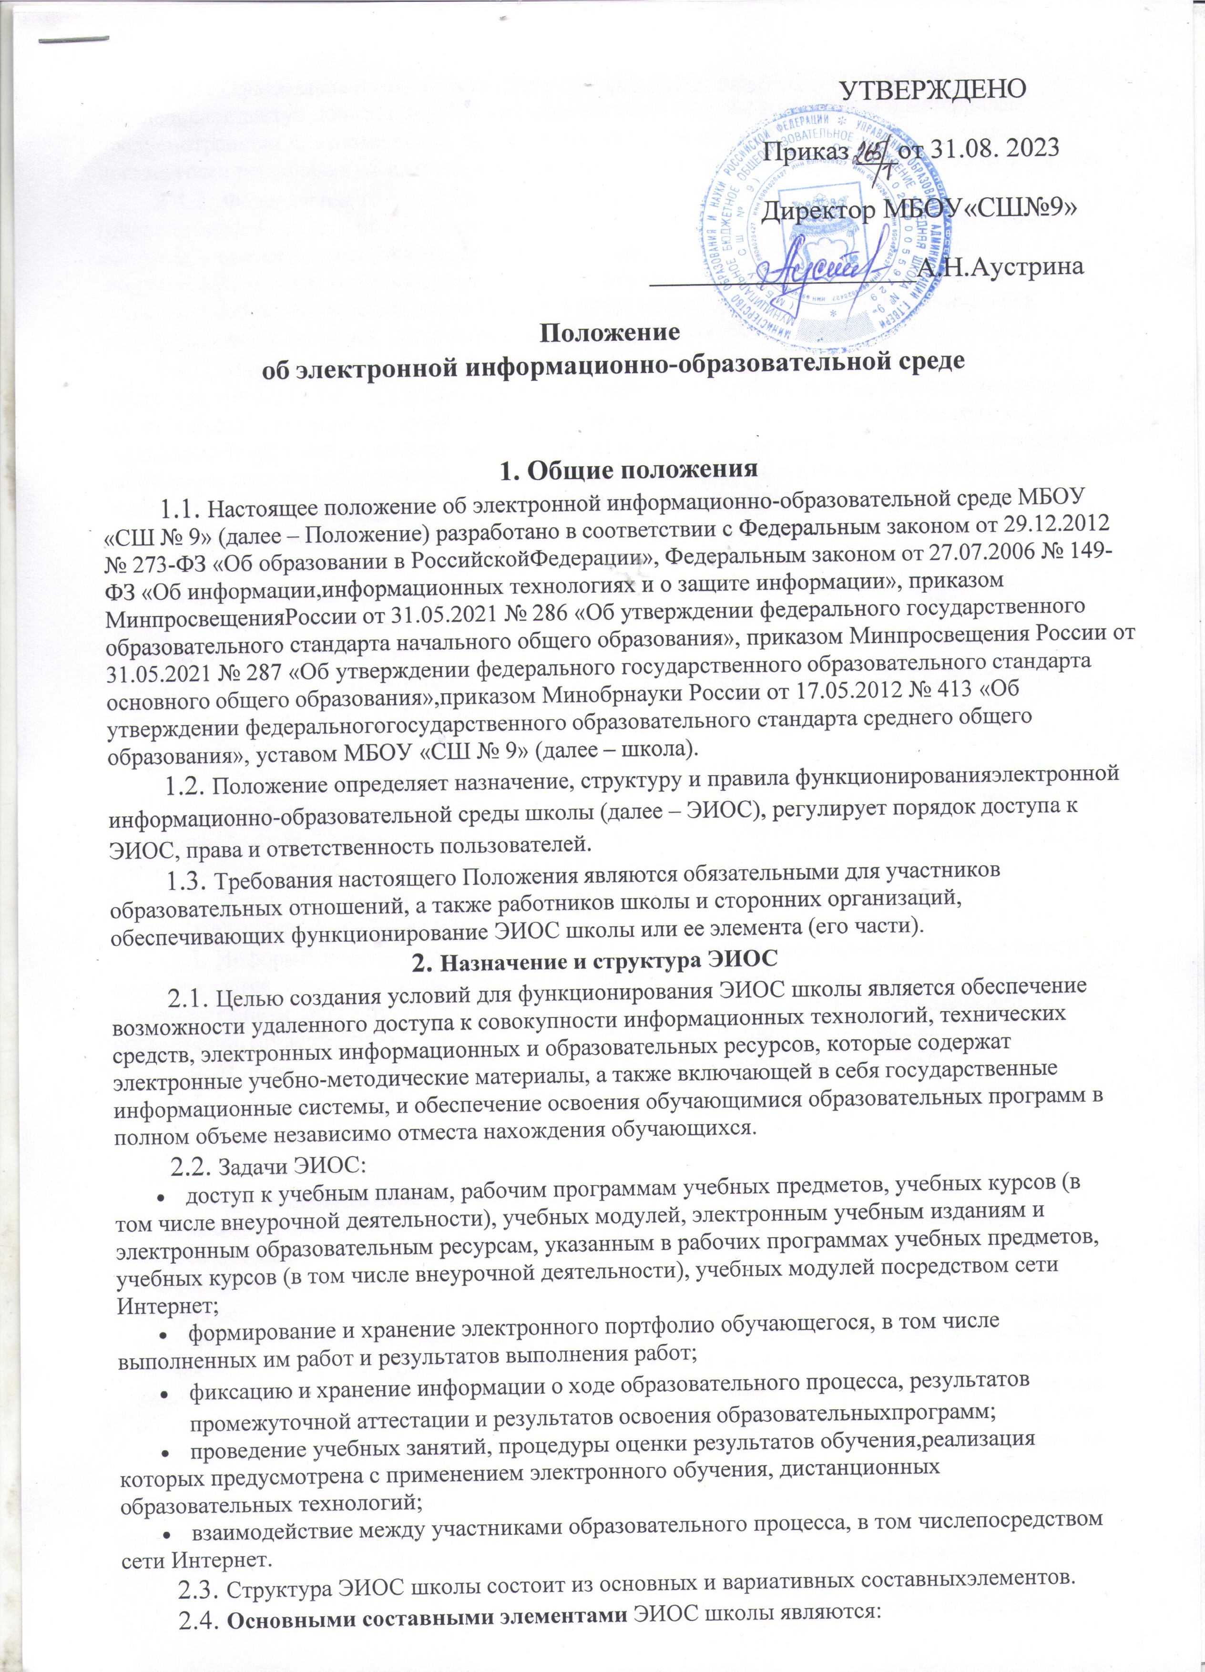УТВЕРЖДЕНО

Приказ ___от 31.08. 2023
Директор МБОУ«СШ№9»
___________________А.Н.Аустрина

Положение
об электронной информационно-образовательной среде

- Общие положения
  - Настоящее положение об электронной информационно-образовательной среде МБОУ «СШ № 9» (далее – Положение) разработано в соответствии с Федеральным законом от 29.12.2012 № 273-ФЗ «Об образовании в Российской Федерации», Федеральным законом от 27.07.2006 № 149-ФЗ «Об информации,информационных технологиях и о защите информации», приказом Минпросвещения России от 31.05.2021 № 286 «Об утверждении федерального государственного
образовательного стандарта начального общего образования», приказом Минпросвещения России от 31.05.2021 № 287 «Об утверждении федерального государственного образовательного стандарта основного общего образования»,приказом Минобрнауки России от 17.05.2012 № 413 «Об утверждении федерального государственного образовательного стандарта среднего общего образования», уставом МБОУ «СШ № 9» (далее – школа).
  - Положение определяет назначение, структуру и правила функционирования электронной информационно-образовательной среды школы (далее – ЭИОС), регулирует порядок доступа к ЭИОС, права и ответственность пользователей.
  - Требования настоящего Положения являются обязательными для участников образовательных отношений, а также работников школы и сторонних организаций, обеспечивающих функционирование ЭИОС школы или ее элемента (его части).
- Назначение и структура ЭИОС
  - Целью создания условий для функционирования ЭИОС школы является обеспечение возможности удаленного доступа к совокупности информационных технологий, технических средств, электронных информационных и образовательных ресурсов, которые содержат электронные учебно-методические материалы, а также включающей в себя государственные информационные системы, и обеспечение освоения обучающимися образовательных программ в полном объеме независимо от места нахождения обучающихся.
  - Задачи ЭИОС:
- доступ к учебным планам, рабочим программам учебных предметов, учебных курсов (в том числе внеурочной деятельности), учебных модулей, электронным учебным изданиям и электронным образовательным ресурсам, указанным в рабочих программах учебных предметов, учебных курсов (в том числе внеурочной деятельности), учебных модулей посредством сети Интернет;
- формирование и хранение электронного портфолио обучающегося, в том числе выполненных им работ и результатов выполнения работ;
- фиксацию и хранение информации о ходе образовательного процесса, результатов промежуточной аттестации и результатов освоения образовательных программ;
- проведение учебных занятий, процедуры оценки результатов обучения, реализация которых предусмотрена с применением электронного обучения, дистанционных образовательных технологий;
- взаимодействие между участниками образовательного процесса, в том числе посредством сети Интернет.
  - Структура ЭИОС школы состоит из основных и вариативных составных элементов.
  - Основными составными элементами ЭИОС школы являются:
    - Официальный сайт школы (http://www.school.tver.ru/school/9) который
обеспечивает доступ пользователей к информационным блокам, документам и материалам, предусмотренным для размещения законодательством Российской Федерации, нормативными документами региональных и муниципальных органов власти, а также локальными актами школы.
    - Федеральная государственная информационная система «Моя школа» (https://myschool.edu.ru/), обеспечивающая работу с библиотекой цифрового образовательного контента, с презентациями, текстовыми документами, документами, дающая возможность создания посредством иных информационных систем персональных и групповых онлайн-коммуникаций пользователей, включая чаты и видеоконференции, а также обеспечивающая реализацию иных функций, установленных Правительством РФ.
    - Информационная платформа «Сетевой город. Образование» (https://sgo.volganet.ru/about.asp) дающая возможность обеспечивать автоматизированное ведение школьной документации, включая классные журналы, учебные планы, рабочие программы с календарно-тематическим планированием, базу данных обучающихся, базу данных педагогических работников, сведения о родителях, отчетные формы, электронное портфолио обучающихся и педагогов, а также обеспечивает выход на различные образовательные платформы.
  - Вариативные элементы ЭИОС школы создаются по желанию. В вариативные элементы ЭИОС входят:
- учительский чат, чаты классов, общешкольный чат в ИКОП «Сферум»;
- электронная почта МБОУ «СШ№9» (school9tver@yandex.ru);
- классные родительские чаты в мессенджерах.
  - В структуру ЭИОС школы могут вноситься изменения (добавление и/или исключение элемента из состава ЭИОС). Любые изменения в структуре ЭИОС действуют с момента вступления в силу изменений в настоящее Положение.
- Функционирование и информационное наполнение ЭИОС
  - Функционирование ЭИОС обеспечивается соответствующими средствами ИКТ и системным администратором. Условия для функционирования ЭИОС школы могут быть обеспечены ресурсами сторонних организаций полностью или частично.
  - Функционирование ЭИОС школы осуществляется в соответствии с законодательством Российской Федерации.
  - Информационное наполнение ЭИОС определяется потребностями пользователей и осуществляется объединенными усилиями педагогических работников, работников библиотеки, администрации и иных ответственных должностных лиц, структурных подразделений школы и организаций, привлеченных к осуществлению функционированию ЭИОС школы.
- Порядок доступа к ЭИОС, права и ответственность пользователей
  - По правам доступа пользователи ЭИОС школы делятся на две основные группы:
    - авторизованные пользователи;
    - неавторизованные пользователи.
  - Права доступа пользователя к тому или иному элементу (его части) ЭИОС школы определяются уровнем закрытости информации и уровнем доступа пользователя, которые задаются для каждого пользователя и элемента (его части) на этапе разработки и/или подключения пользователя и/или элемента к ЭИОС школы.
  - Уровень закрытости информации и уровень доступа пользователя устанавливается исходя из статуса пользователя и занимаемой должности (директор, заместитель директора, учитель, обучающийся и т. п.). Обучающиеся обеспечиваются в течение всего периода обучения индивидуальным авторизированным доступом ко всем элементам ЭИОС, которые обеспечивают освоение обучающимися образовательных программ в полном объеме независимо от их мест нахождения, в которой имеется доступ к сети Интернет, как на территории школы, так и за ее пределами.
  - Элементы ЭИОС школы могут иметь отдельного администратора, который определяет уровень доступа. Администратор:
- осуществляет подтверждение регистрации пользователей через формирование индивидуального авторизированного доступа (логина и пароля);
- несет ответственность за конфиденциальность регистрационных данных пользователя, целостность и доступность элемента (его части) ЭИОС школы;
- знакомит пользователей с правилами допуска к работе в ЭИОС;
- обеспечивает подписание пользователем согласия на обработку персональных данных;
- обеспечивает подписание работниками школы соглашения о неразглашении персональных данных и наделении их полномочиями по работе в ЭИОС;
- доводит до сведения пользователей ЭИОС информацию об изменениях ЭИОС, ее элемента (его части);
  - Каждый пользователь имеет право на получение информации о порядке получения доступа к ЭИОС школы, а также учебно-методической, технической поддержки при работе с ЭИОС.
  - Пользователи обязаны использовать ресурсы ЭИОС школы с соблюдением авторских прав, не воспроизводить полностью или частично информацию ограниченного доступа, а также информацию, запрещенную к распространению в Российской Федерации.
  - Пользователи несут ответственность за умышленное использование элементов ЭИОС в противоправных целях:
  - модификации и кражи информации;
  - распространения материалов, оскорбляющих человеческое достоинство и общественную нравственность, а также запрещенных в Российской Федерации;
  - пропаганды насилия, разжигания расовой или национальной вражды;
  - осуществления рассылки обманных, беспокоящих или угрожающих сообщений;
  - любого рода коммерческой деятельности и других несанкционированных действий.
  - С целью обеспечения безопасности ЭИОС и персональных данных участников ЭИОС пользователи ЭИОС, получившие учетные данные для авторизованного доступа в ЭИОС, обязаны хранить их в тайне, не разглашать, не передавать их иным лицам.
  - Пользователи ЭИОС обязаны немедленно уведомить администратора ЭИОС или администрацию школы об утрате личного логина и пароля к ЭИОС, любом случае несанкционированного доступа и/или о любом нарушении безопасности ЭИОС или ее отдельных элементов.
  - Школа и администратор вправе в случае несоблюдения пользователем требований Положения ограничить доступ данного пользователя к ЭИОС или ее отдельным элементам.
  - За нарушение Положения в части действия пунктов 4.6–4.9 пользователи ЭИОС могут быть привлечены к дисциплинарной и иным видам ответственности в соответствии с действующим законодательством Российской Федерации.
  - Индивидуальный авторизированный доступ пользователя блокируется в течение трех рабочих дней, в случае завершения обучения, отчисления обучающегося до истечения срока обучения или увольнения сотрудника.

- Заключительные положения
5.1. Вопросы, не урегулированные настоящим Положением, регулируются в соответствии с действующим законодательством РФ, уставом и локальными актами школы.

